Đề thi kỹ năng nghề quốc gia - Phần thi thực hành

Nghề | Hàn | Trình độ | Hàn hồ quang tay bậc III
Thời gian | 3 giờ 30 phút |  |  | Phương pháp thi | Thực hành

ㅇ Những chú ý khi tiến hành thi

Nội dung tiến hành trước khi thi:

- Thí sinh được thông báo trước thời gian thi, địa điểm, phương pháp, những dụng cụ và vật liệu cần thiết trước khi thi.

- Trước ngày thi, hội đồng thi kiểm tra máy móc và dụng cụ xem có bị hỏng hoặc lỗi, và kiểm tra tên vật liệu, số lượng, cũng như chất lượng.

Nội dung lưu ý khi thi:

- Đánh số và phát số báo danh cho thí sinh.

- Cấp phát vật liệu và cabin một cách ngẫu nhiên và công minh cho thí sinh.

- Vật liệu được cấp phát không được đổi lại trong lúc thi.

- Hội đồng thi nhắc nhở thí sinh về an toàn lao động.

- Hội đồng thi kiểm tra quá trình làm bài của thí sinh.

- Hội đồng thi thông báo hết giờ làm bài cho thí sinh.

Lưu ý sau khi thi:

- Sau khi hết giờ làm bài, thí sinh nộp bài thi và đề thi cho hội đồng thi.

- Hội đồng chấm điểm chấm bài thi theo tiêu chuẩn chấm thi.

- Bài thi của thí sinh, sau khi bảo quản hai tháng thì sẽ được hủy.

Đề thi kỹ năng nghề quốc gia- Phần thi thực hành

Số báo danh

※Thời gian thi: 3 giờ 30 phút

Nội dung yêu cầu

* Sử dụng các dụng cụ và nguyên liệu được cấp để thực hiện công việc

1) Nhất định phải viết số báo danh hoặc ký hiệu vào nguyên vật liệu trước khi phát cho thí sinh.
2) Tham khảo bản vẽ, kiểm tra xem có vấn đề sai sót gì hay không.
(Trong quá trình thi không được đổi hoặc phát thêm bất cứ nguyên vật liệu nào)
3) Xem bản vẽ, hàn đính, sau khi hội đồng chấm thi kiểm tra xong mới thực hiện hàn.
4) Sau khi hội đồng chấm thi đã đánh giá hoặc chấm điểm phần gá đính thì đưa cho thí sinh số báo danh mới.
5) Quá trình hàn cần tuân thủ theo các yêu cầu, lưu ý của bài thi và các quy tắc thi.
6) Trước khi hàn được phép sử dụng máy mài để gia công mép vát chữ V.
7) Thí sinh không có số báo danh sẽ bị loại khỏi danh sách chấm thi.

Lưu ý với thí sinh

1) Thí sinh chỉ được sử dụng các dụng cụ được phép mang theo và được ban tổ chức cung cấp, tuân
thủ thời gian cho phép.
2) Nộp đề thi khi hết thời gian thực hiện công việc.
3) Trước khi hàn được phép sử dụng máy mài để gia công mép vát chữ V.
4) Thực hiện nghiêm ngặt quá trình chấm điểm từ phong cách ăn mặc, sử dụng phương tiện bảo hộ,
quản lý việc thu dọn, sắp xếp hiện trường, quy tắc an toàn lao động.
5) Các trường hợp sau bao gồm sản phẩm bị lỗi hoặc chưa hoàn thiện sẽ bị loại ra khỏi đối tượng
chấm điểm:
a) Sản phẩm cho dù chỉ 1 chỗ chưa hàn hoặc sản phẩm làm quá thời gian quy định được gọi là sản phẩm chưa hoàn thiện.
b) Sản phẩm không được đắp đầy 2/3 rãnh hàn được coi là sản phẩm không hoàn thiện.
c) Bề mặt mối hàn có vết mài hoặc đục, dũa trước khi kiểm tra bên ngoài (sản phẩm lỗi).
d) Bề mặt sản phẩm có vết búa (sản phẩm lỗi).
e) Sản phẩm không làm đúng quy trình và sản phẩm không hàn hết đường hàn góc thì coi như là
bài thi lỗi.

2-3-1
3. Bản vẽ (bài 2)

Chứng chỉ/ Trình độ | Hàn/ Hàn hồ quang tay bậc III | Tên bài thi | Hàn kết cấu thép | Tiêu chuẩn | NS

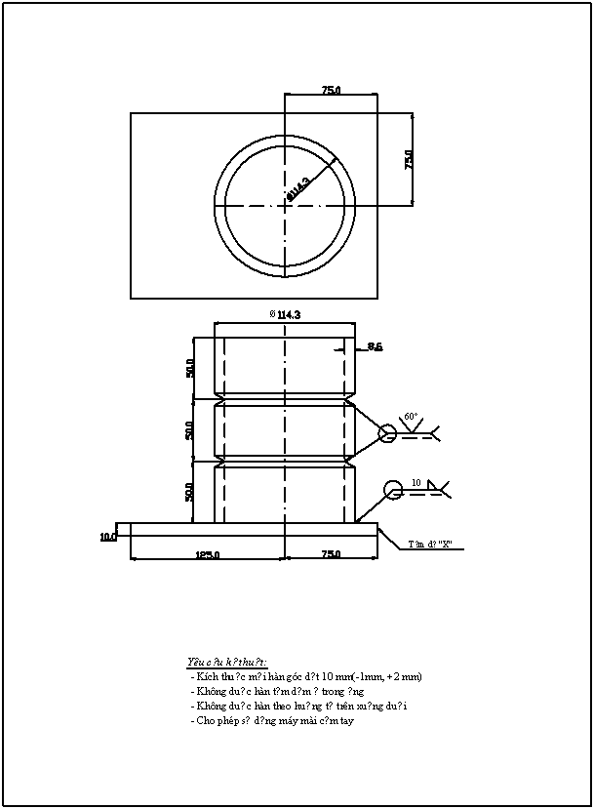
Yêu cầu kỹ thuật:
- Vật hàn cố định như hình vẽ trong suốt quá trình hàn
- Kích thước mối hàn góc: 10 (+2, -1) mm
- Không dùng tấm đệm khi hàn ống
- Sau khi hàn đính, thực hiện các mối hàn từ dưới lên và theo hướng từ tấm đế ra.
- Các mối hàn giáp mối đảm bảo ngấu mặt sau.
- Không được mài mặt trong lớp lót và mặt ngoài lớp phủ.
Tấm đế

2-3-2
4. Danh mục vật liệu cung cấp |  |  |  |  |  | Chứng chỉ/ Trình độ |  |  |  |  |  | Hàn/ Hàn hồ quang tay bậc III
STT |  | Tên dụng cụ |  | Quy cách |  |  |  | Đơn vị |  | Số lượng |  | Ghi chú
1 |  | Ống thép các bon |  | - t8.6×φ114.3×50L ; 2 ống(1p=1.5kg)  - SPPS A106  - Vát mép 1 phía 30°  - Bao gồm cả phí gia công |  |  |  | kg |  | 3 |  | 1 người
2 |  | Ống thép các bon |  | -t8.6×φ114.3×50L ; 1 ống(1p=1.5kg)  -SPPS A106,  - Vát mép 2 phía 30°  - Bao gồm cả phí gia công |  |  |  | kg |  | 1.5 |  | 1 người
3 |  | Thép tấm các bon |  | t10 x 200 x150mm (SS400) |  |  |  | ㎏ |  | 2.5 |  | 1 người
4 |  | Que hàn E7018 |  | Ø3.2×350mm |  |  |  | ㎏ |  | 2.5 |  | 1 người,,
5 |  | Que hàn E7018 |  | Ø2.6×350mm |  |  |  | ㎏ |  | 2.5 |  | 1 người,,
6 |  | Đá cắt |  | 100*2*16 |  |  |  | Cái |  | 5 |  | 3 người
7 |  | Đá mài |  | 100*5*16 |  |  |  | Cái |  | 5 |  | 3 người
8 |  | Khí ô xy |  | Chai 40 lít |  |  |  | Chai |  | 1 |  | 15 người
9 |  | Khí gas |  | Loại 12kg/bình |  |  |  | Bình |  | 1 |  | 15 người
10 |  | Bàn chải sắt |  | Dùng khi hàn |  |  |  | Cái |  | 1 |  | 1 người,,
11 |  | Bộ chữ 5mm |  | Dùng đóng dấu |  |  |  | Hộp |  | 1 |  | 15 người,,
12 |  | Bộ số 6mm |  | Dùng đóng dấu |  |  |  | Hộp |  | 1 |  | 15 người,,
13 |  | Dũa tròn |  | 300mm |  |  |  | Cái |  | 1 |  | 1 người,,,,
14 |  | Dũa dẹt |  | 300mm |  |  |  | Cái |  | 1 |  | 1 người,,,,
15 |  | Kính bảo hộ |  | Dùng khi hàn |  |  |  | Cái |  | 1 |  | 1 người,
16 |  | Yếm hàn |  | Dùng khi hàn |  |  |  | Cái |  | 1 |  | 1 người,,
17 |  | Găng tay hàn |  | Dùng khi hàn |  |  |  | Đôi |  | 1 |  | 1 người,
2-3-3
- 5. Danh sách dụng cụ thí sinh  - mang theo khi dự thi |  |  |  |  | Chứng chỉ/ Trình độ |  |  |  |  |  | Hàn/ Hàn hồ quang tay bậc III
STT | Tên dụng cụ |  | Quy cách |  |  |  | Đơn vị |  | Số lượng |  | Ghi chú
1 | Máy mài cầm tay |  | Đường kính ngoài đá:100 mm |  |  |  | Cái |  | 1 |  | 1 người
2 | Thước lá |  | 300mm |  |  |  | Chiếc |  | 1 |  | 1 người
3 | Ke vuông |  | 250x150mm |  |  |  | Chiếc |  | 1 |  | “
4 | Búa nguội |  | 150g |  |  |  | Chiếc |  | 1 |  | “
5 | Đục nguội |  | 10mm |  |  |  | Chiếc |  | 1 |  | “
6 | Kìm rèn |  | 200mm |  |  |  | Chiếc |  | 1 |  | “
7 | Mũ hàn |  | Dùng trong khi hàn |  |  |  | Chiếc |  | 1 |  | ,,
8 | Giày bảo hộ |  | Dùng trong khi hàn |  |  |  | Chiếc |  | 1 |  | ,,

6. Danh sách thiết bị tại nơi  - kiểm định |  |  | Chứng chỉ/ Trình độ |  | Hàn/ Hàn hồ quang tay bậc III
STT | Tên dụng cụ | Quy cách | Đơn vị | Số lượng | Ghi chú
1 | Ca bin hàn | - Lắp đặt ổ cắm 220V | Cái | 15 | 15 người  (1 người/1 cái)
2 | Máy hàn hồ quang tay | - Máy AC 7.5kW, 15kVA hoặc lớn hơn, có thiết bị giảm áp tự động  - Lắp đặt sẵn sàng trong các ca bin hàn | cái | 15 | 15 người  (1 người/1 cái)
3 | Bàn hàn  (Kèm theo đồ gá ở tất cả các tư thế) | -D600×R500×C700mm  - Lắp đặt trong các ca bin hàn | Cái | 15 | 15 người  (1 người/1 cái)
4 | Tủ sấy que hàn | Năng suất 50kg hoặc lớn hơn | Cái | 1 | 15 người dùng chung
5 | Máy kiểm tra uốn | Kèm theo khuôn uốn loại A1~A3 | Cái | 1 | 15 người dùng chung
6 | Máy cắt | Cắt | Cái | 1 | 15 người dùng chung
7 | Bàn ê tô | - D1800×R900×C800mm  - 4 người dùng chung (bao gồm 4 ê tô) | Cái | 4 | 4 người dùng chung 1 bàn
8 | Máy mài 2 đá | 1,5 HP 2 đá | Cái | 2 | 15 người dùng chung
9 | Đe rèn | Sản phẩm tiêu chuẩn | Cái | 2 | 15 người dùng chung

